Fizikos egzamino klausimai

- Vandeniliškasis atomas (aptarti jo potencinę energiją). Vandenilio pagrindinės būsenos banginė funkcija (šios būsenos kvantiniai skaičiai, funkcijos modulio kvadratas ir išvados).
Vandeniliškasis atomas – toks, kuris sudarytas iš branduolio, kurio elektros krūvis Ze, ir apie jį skriejančio elektrono. Jo potencinė energija 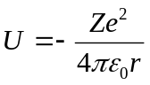; čia r – elektrono nuotolis nuo branduolio, Z – atominis skaičius.
Kadangi potencinė energija nuo laiko nepriklauso, tai taikoma stacionarioji Šrėdingerio lygtis: 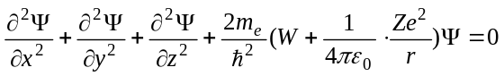; čia m_{e} – elektrono masė. Jos sprendinys: 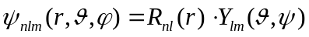 Taigi šios banginės funkcijos sprendinys yra tik tada, kai sistemos pilnutinė energija yra bet koks teigiamas dydis (branduolys su elektronu atomo nesudaro) arba energijos vertės neigiamos ir diskrečios (branduolys su elektronu sudaro atomą): 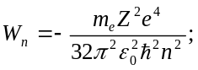 n = 1,2,3,...
Funkcija priklauso nuo pagrindinio n, orbitinio l ir magnetinio kvantinio skaičiaus m
Pagrindinės būsenos banginė funkcija yra reali ir priklauso tik nuo r (kai n = 1, l = 0, m = 0 Čia atomo energija mažiausia): 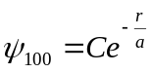; čia C – tam tikra konstanta, randama iš banginės funkcijos normuotumo sąlygos.
Tikimybė rasti elektroną tūrio elemente dV: 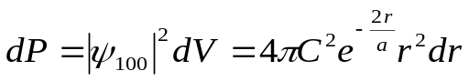, o tikimybė rasti elektroną atstumu r nuo branduolio: 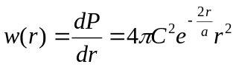 Nuotolyje r = a labiausiai tikėtina rasti elektroną (68psl. 2.15 pav.)
- Pagrindinis kvantinis skaičius ir jo fizikinė prasmė (kokį dydį kvantuoja? Formulė; kvantinio skaičiaus vertės; Energijos lygmenų diagrama).
Pagrindinis kvantinis skaičius n. Jam didėjant, diskretiškai didėja vandeniliškojo atomo energija (ji kvantuota) n = 1,2,3,...
Energijos lygmenų diagrama – žr. 9klausimą
- Šalutinio kvantinio skaičiaus prasmė (kokį dydį kvantuoja? Formulė; galimos vertės; būsenų raidinis žymėjimas).
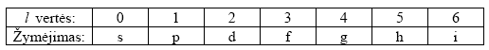
Orbitinis (šalutinis) kvantinis skaičius l. Jis parodo, kad elektrono orbitinis impulso momentas yra kvantuotas dydis ir gali įgyti tik tam tikras vertės. Visos galimos orbitinio judesio kiekio momento vertės išplaukia iš lygybės 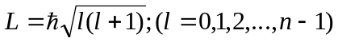; Raidinis žymėjimas:

- Magnetinio kvantinio skaičiaus fizikinė prasmė (kokį dydį kvantuoja? Formulė; galimos vertės; fizikinės krypties sąvoka).
Magnetinis kvantinis skaičius m. Jis parodo, kad atomo elektrono orbitinio impulso momento projekcija yra kvantuotas dydis. Kitaip tariant, nusako impulso momento projekciją O_{z} ašyje. Tai, kad vektoriaus L projekcija L_{z} yra kvantuota, rodo, jog šis vektorius su fizikine kryptimi O_{z} gali sudaryti tik tam tikrus kampus. Šis dėsningumas vadinamas impulso momento erdviniu kvantavimu: 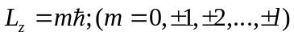 Ašies O_{z} kryptis visuomet sutapdinama su fizikine kryptimi erdvėje. Dažniausiai tai būna magnetinio lauko indukcijos vektoriaus B kryptis.
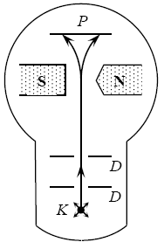
- Šterno ir Gerlacho bandymas. Elektrono sukinys. Elektrono sukinio ir sukinio magnetinis kvantiniai skaičiai.
Šternas ir Gerlachas tyrė atomo magnetinio momento erdvinį kvantavimą. Vamzdelyje, kuriame slėgis apie 10⁻³ Pa, įtaisytas atomų pluoštelio šaltinis iš periodinės lentelės I grupės elemento. Pirmuose bandymuose tai buvo iki aukštos temperatūros įkaitintas sidabrinis rutuliukas K. Diafragmų sistemos D suformuotas siauras atomų pluoštelis juda statmenai labai nevienalyčio magnetinio lauko indukcijos linijoms. Jėga, kuria laukas veikia dalelę, priklauso nuo dalelės magnetinio momento p_{m}. Ši jėga nukreiptų atomų pluoštelį išilgai ašies O_{z.} Tai būtų galima pastebėti plokštelėje P, kurioje atomai nusėda. Kai atomas, priklausantis periodinės elementų lentelės I grupei, yra nesužadintas, tuomet jo valentinis elektronas yra s būsenoje (l = 0). Šitokio atomo visų elektronų atstojamasis orbitinis impulso momentas bei su juo susijęs magnetinis mometas, irgi lygus 0. Taigi, tikėtina, kad šitokių atomų pluoštelis nevienalyčiame magn. lauke nenukryps. Tačiau tiek sidabro, tiek ličio atomų pluošteliai visada užlinkdavo dvejopai. Taigi, net nesužadinti atomai pasižymi magnetiniu momentu, kuris išorinio magnetinio lauko atžvilgiu gali būti dvejopai orientuotas.
Elektrono sukinys – savasis judesio kiekio momentas. Taigi elektronas turi ir savąjį magnetinį momentą 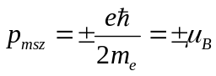; čia 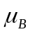- Boro magnetonas. Padaryta prielaida, kad kiekvienam elektronui visuomet būdingas ne tik tam tikras krūvis, rimties masė, bet ir sukinys.
Elektrono sukinio kvantinis skaičius s aprašomas lygybe: 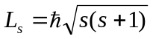; čia L_{s} – judesio kiekio momentas. Šterno ir Gerlacho bandymas parodė, kad 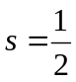
Sukiniui tinka bendra judesio kiekio momento erdvinio kvantavimo sąlyga: 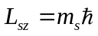; čia m_{s} - sukinio magnetinis kvantinis skaičius. Jis gali įgyti vertes 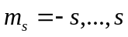, taigi 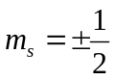
- Paulio draudimo principas (kokių kvantinių skaičių rinkinys pilnai nusako elektrono būseną atome? Kiek elektronų gali būti vienoje s, p bei d būsenose?).
Kvantinėje mechanikoje yra suformuotas principas: tapatingoje dalelių sistemoje sukeitus daleles vietomis, dalelių sistemos būsena nepakinta. 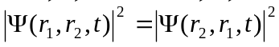 Ši sąlyga yra tenkinama dviems atvejams 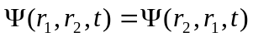arba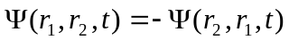. Pirmuoju atveju dalelės banginė funkcija nepakinta – ji vadinama simetrine. Antruoju atveju dvi tapatingas daleles sukeitus vietomis, banginė funkcija ženklą pakeičia priešingu. Ji vadinama antisimetrine. Tarkime, kad daleles aprašo vienodas kvantinių skaičių rinkinys. Tuomet antrojo atvejo banginė funkcija turi būti tapatingai lygi nuliui. Iš to seka Paulio draudimo principas: vienoje kvantinėje sistemoje negali būti dviejų (ar daugiau) antisimetrinėms banginėms funkcijoms aprašomų dalelių, jeigu jų visi kvantiniai skaičiai vienodi.
Bozonai – dalelės, kurių sukinio kvantinis skaičius yra sveikasis. Jie aprašomi tik simetrinėmis banginėmis funkcijomis. Fermijonai – dalelės, kurių sukinio kvantinis skaičius yra pusinis (1/2, 3/2 ir t.t.). Jie aprašomi tik antisimetrinėmis banginėmis funkcijomis. Paulio principą taip pat galima suformuluoti kitaip: vienoje kvantinėje sistemoje negali būti dviejų fermijonų, turinčių visuos tuos pačius kvantinius skaičius.
Elektrono būsena pilnai aprašoma 4 kvantiniais skaičiais: pagrindiniu n = 1,2,3,...,, orbitiniu l = 0,1,2,...,n-1, magnetiniu 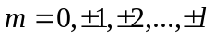, sukinio magnetiniu 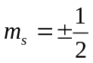
Būsenose gali būti iki s=2;p=6,d=10 elektronų. Posluoksnyje gali būti iki (2l+1)*2 elektronų.
7. Elektronų pasiskirstymas atome (du principai; elektronų posluoksnių ir sluoksnių samprata).
Elektronų pasiskirstymas atome pagrįstas Paulio draudimo principu (vienoje kvantinėje sistemoje negali būti dviejų (ar daugiau) antisimetrinėms banginėms funkcijoms aprašomų dalelių, jeigu jų visi kvantiniai skaičiai vienodi) ir mažiausios energijos principu (nesužadintame atome elektronai pasiskirsto taip, kad atomo energija būtų mažiausia).
Elektronų sluoksnį sudaro elektronai su tuo pačiu pagrindiniu kvantiniu skaičiumi n. To paties sluoksnio elektronai, kurių vienodas orbitinis kvantinis skaičius l sudaro jų posluoksnį.
- Periodinė elementų sistema (jos sudarymo samprata, periodų bei grupių samprata ir išvados).
Periodinė elementų sistema pagrįsta D. Mendelejevo atrastu periodiniu dėsniu: cheminės elementų savybės periodiškai priklauso nuo atomų branduolių elektrinio krūvio. Pereinant nuo vieno elemento prie kito didėja branduolio krūvis Ze, čia Z – cheminio elemento numeris periodinėje lentelėje, e – elementarusis krūvis, taip pat didėja elektronų skaičius Z. Kiekvienas periodas prasideda šarminiu metalu ir baigiasi inertinėmis dujomis. To paties pogrupio elementų cheminės savybės panašios.
Periodas parodo paskutinio sluoksnio kvantinį skaičių, o grupė – orbitinį skaičių. Pirmiausia visiškai užpildomas tas sluoksnis, kurio kvantinis skaičius pats mažiausias, ir tik po to pradedamas pildyti kitas, kurio atitinkamas kvantinis skaičius vienetu didesnis. Tai seka iš atomo energijos minimumo ir Paulio principų.
Nuosekliai didėjant cheminio elemento eilės numeriui, išorinio sluoksnio užpildymas periodiškai kartojasi. Kiekvieno atomo išorinio sluoksnio s ir p posluoksnių elektronai dalyvauja cheminėse jungtyse. Todėl cheminių elementų atomai, kurių išoriniai posluoksniai užpildyti panašiai, pasižymi panašiomis savybėmis. Kai išorinio elektronų sluoksniai ir p posluoksniai yra visiškai užpildyti, tuomet atomo energija yra minimali. Ši atomo būsena energijos požiūriu pati palankiausia.
- Vandenilio atomų spektrinių linijų serijos ir formulės (vandenilio atomo energijos išraiška ir energijos lygmenų diagrama; iš jos gauti ir paaiškinti serijų formules).
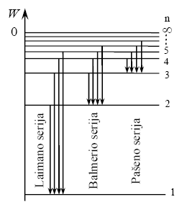
Atomo pilnutinė energija lygi kinetinės ir potencinės energijų sumai, t.y. 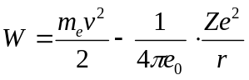Dydžius r ir v galima išreikšti pagrindiniu kvantiniu skaičiumi ir konstantomis. Tuomet atomo pilnutinė energija išreiškiama: 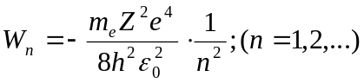 Matome, kad atomo energija gali kisti tik diskretiškai, t.y. ji yra kvantuota.
Paveiksle parodyti atomo energijos lygmenys. Kiekviena horizontali linija vaizduoja atomo energiją, kai jis yra stacionarioje būsenoje, atitinkančioje konkretų kvantinį skaičių n. Parodyti perėjimai, atitinkantis Laimano, Balmerio bei Pašeno serijų linijas. Laimano serija susidaro grįžtant sužadintiems vandenilio atomams į pagrindinę būseną (n = 1), Balmerio – grįžtant į būseną (n = 2) ir t.t.
Atomo vandenilio spektras yra linijinis. Linijas galima suskirstyti į grupes, vadinamas spektro linijų serijomis. Vandenilio atomui (Z = 1) pereinant iš būsenos, aprašomos kvanitiniu skaičiumi m, į būseną, aprašomą kvantiniu skaičiumi n (m > n), išspinduliuojamas fotonas, kurio dažnis 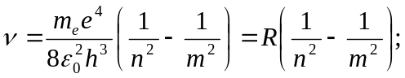 čia R – Rydbergo konstanta. Gauta formulė sutampa su Balmerio formule.
- Franko ir Herco eksperimentas bei išvados.
Franko ir Herco bandymais patvirtintas teiginys kad atomo energija kvantuota. Buvo atliekamas bandymas su gyvsidabrio garais. Įkaites katodas spinduliuoja elektronus, kuriuos pritraukia anodas, prieš anodo yra tinklelis, kuris teigiamas anodo atžvilgiu ir stabdo elektronus. Keičiant įtampą, bandymais buvo pastebėta, kad anodo srovė kinta netolygiai. Atomas gali sugerti tik tam tikro dydžio energijos porcijas, t.y. atomo energija yra kvantuota.
Aptartieji bandymai patvirtino ir antrąjį (dažnių) Boro postulatą. Elektronų dūžių sužadinti, gyvsidabrio atomai skleidė ultravioletinius spindulius, kurių bangos ilgis atitiko Hg atomo perėjimą iš antrosios stacionarios būsenos į nesužadintąją.
- Rentgeno spindulių ištisiniai ir linijiniai spektrai. Mozlio dėsnis (spektrų gavimo aiškinimas ir išvados).
Rentgeno spinduliai – spinduliai, kurių bangos ilgis trumpesnis už ultravioletinių. Jie yra labai skvarbūs. Yra dirbtiniai ir gamtiniai (spinduliuoja kai kurie kosminiai kūnai) Rentgeno spindulių šaltiniai.
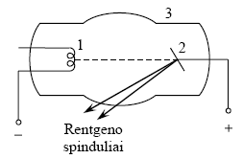
Dirbtiniuose šaltiniuose Rentgeno spinduliai susidaro stabdant greitas elektringąsias daleles, dažniausiai elektronus. Rentgeno vamzdis yra elektrovakuuminis prietaisas. Jo pagrindinės dalys – katodas 1 bei anodas 2, kuris dar vadinamas antikatodu, ir sandarus balionas 3. Elektronus greitina tarp katodo ir anodo sudaryta aukšta įtampa U. Greitieji elektronai, susidūrę su anodu, stabdomi. Didžioji elektronų dalis virsta šiluma ir tik maža dalis – Rentgeno spinduliais. Šitaip gautasis spinduliavimas vadinamas stabdomuoju. Šie virsmai yra atsitiktiniai, t.y. įvairių elektronų energijos skirtinga dalis virsta Rentgeno spinduliavimu. Dėl to stabdomojo Rentgeno spinduliavimas spektras yra ištisinis.
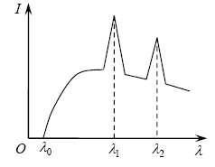
Jeigu elektronus greitinanti įtampa viršija tam tikrą anodo medžiagai būdinga vertę, tuomet Rentgeno spindulių spektras būna sudarytas iš dviejų dalių: be stabdomojo spinduliavimo stebimas monochromatinis spinduliavimas. Jis būdingas elektronus stabdančiai medžiagai, todėl vadinamas būdinguoju spinduliavimu. Jo intensyvumo I priklausomybė nuo bangos ilgio parodyta paveiksle. Čia būdingąjį spinduliavimą atitinka bangų ilgio 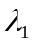 ir 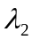taškuose atsiradę intensyvumo šuoliai. Eksperimentiškai nustatyta, kad būdingojo spinduliavimo spektro linijos susitelkusios į serijas. Jos vadinamos K, L, M, N ir t.t. serijomis. kiekviena serija sudaryta iš keleto linijų α, β, γ. Šių serijų susidarymas paaiškinamas šitaip: atomą apšaudant didelės energijos elektronais, K sluoksnio elektronas gali gauti energijos kiekį, pakankamą išlėkti iš atomo. Tokio atomo kitų sluoksnių elektronams pereinant į K sluoksnyje susidariusią vakansiją, išspinduliuojama K serijos atitinkama spektro linija. Kai vakansija susidaro L sluoksnyje, tuomet, užimant ją M, N ar kito tolimesnio sluoksnio elektronams, spinduliuojamos L serijos linijos. Tokio spinduliavimo spektras linijinis.
1913m. K. Mozlis atrado dėsnį, apibūdinantį Rentgeno spindulių būdingojo spektro linijų dažnio ν ir atominio skaičiaus Z sąryšį. Pagal šį dėsnį spektro linijų dažnį apibendrintai galima užrašyti taip: 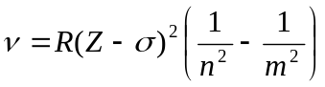; čia serijos konstanta – ekranavimo konstanta, n ir m – atitinkami sveikieji skaičiai, R – Rydbergo konstanta. Dažniausiai Mozlio dėsnis užrašomas šitaip: 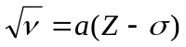, čia a – kiekvienai serijai būdinga konstanta. Tuomet Mozlio dėsnis nusakomas šitaip: kvadratinė šaknis iš dažnio yra atominio skaičiau tiesinė funkcija. Formulėje spinduliavimo dažnis ν susidaro krūvio (Z-σ)e lauke esančiam elektronui peršokant iš stacionarinės būsenos m į būseną n. Čia elektroną veikia branduolys, kurio trauką mažina jį supantys elektronai. Šis branduolio teigiamo krūvio ekranavimo efektas jį supančiais elektronais įvertinamas ekranavimo konstanta.
Išvados. Būdingųjų Rentgeno spindulių dėsningumai visiškai patvirtina elektronų sluoksninį pasiskirstymą atome.
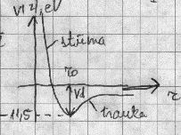
- Atomų sąveikos molekulėje rūšys (joninis ir kovalentinis ryšys bei išvados).
Molekulės, kuriose sąveikaujantys atomai yra pavirtę priešingo ženklo krūvį turinčiais jonais vadinamos joninėmis. Tarpatominis ryšys, pasireiškiantis šių jonų elektrostatine trauka vadinamas joniniu. Energija priklauso nuo atstumo tarp jonu. Atstumui mažėjant ima vyrauti to paties ženklo daleliu stūma. Iš grafiko matome, kad sąveikos energija minimali kai atstumas r_{0.}
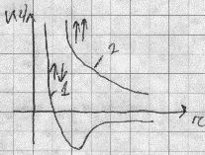
Kovalentinis ryšys susidaro sąveikaujant dažniausiai vienarūšiams atomams molekulėje (H₂,O₂,N₂...). Nagrinėjant H₂ molekulės bangines funkcijas, nustatyta, kad sąveika tarp atomų stebima tik tada, jei atskirų atomų elektronų sukinių orientacija yra priešinga. Jei orientacija lygiagreti (simetrinė banginė funkcija) atomai vienas kitą stuma ir molekulė nesusidaro. Kai orientacijos priešingos (antisimetrinė banginė funkcija) – atomams suartėjant, energija sumažėja ir susidaro kovalentinis cheminis ryšys. Jam susidarant atskirų atomų elektronai persikloja ir elektronų tankis yra didesnis nei kitoje erdvės dalyje. Kiekvienas elektronas kartu priklauso abiem branduoliam.
Išvados. Atomo valentingumu vadinamas valentinių jungčių, kurias jis gali sudaryti, skaičius. Valentiniai ryšiai gali susidaryti ir tarp skirtingų atomų, esančių gretimose periodinės elementų lentelės grupėse, pavyzdžiui, CN molekulė. Tačiau cheminis ryšys tarp atomų, esančių vis tolimesnėse grupėse, turi ir valentinio, ir joninio ryšio požymių. I grupės atomai su VII grupės atomais sudaro grynai joninį ryšį.
- Molekulės rotacinės energijos lygmenys (dviatomės molekulės rotacinės energijos išraiška, rotacinio kvantinio skaičiaus vertės; nuotolis tarp gretimų energijos lygmenų).
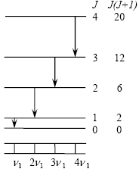
Molekulės rotacinė energija 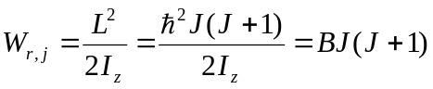, čia L – molekulės rotacijos momentas 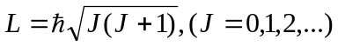, J – rotacinis kvantinis skaičius, 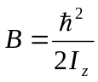 – molekulės rotacinė konstanta.
Iš energijos išraiškos seka, kad skirtumas tarp gretimų rotacinės energijos lygmenų yra šitoks: 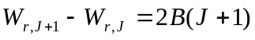. Jis yra 10⁻⁵ – 10⁻³ eV eilės. Iš impulso momento tvermės dėsnio seka, kad čia galimi tik atrankos taisyklę 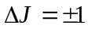 tenkinantys spinduliniai šuoliai, t.y. galimi tik šuoliai į gretimą rotacinės energijos lygmenį.
- Molekulės vibracinės energijos lygmenys (harmoninis osciliatorius, energijos formulė, vibracinio kvantinio skaičiaus galimos vertės; nuotolis tarp gretimų lygmenų).
Harmoninis osciliatorius – tai yra bet kokia fizikinė sistema harmoniškai virpanti apie pusiausvyros padėtį.
Tarkime, kad ryšys tarp atomų dviatomėje molekulėjė yra tamprusis. Tuomet atomų sąveikos potencinė energija V(r), kaip nuotolio r tarp jų centrų funkcija parodyta paveiksle. Nuotoliui tarp atomų centrų pakitus dydžiu 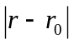, atsiranda link pusiausvyros padėties nukreipta kvazitamprioji jėga – dėl to kiekvieno atomo branduolys virpa apie savo pusiausvyros padėtį (r = r₀). Jeigu virpesių amplitudė, palyginti su r₀ yra labai maža, tai jie yra harmoniniai ir jiems tinka harmoninio osciliatoriaus dėsningumai. Tokio oscialiatoriaus energija išreiškiama lygtimi: 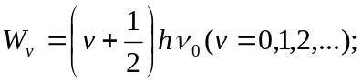čia v – vibracinis kvantinis skaičius, ν₀ – nuo virpančios dalelės masės m ir sistemos kvazitampriosios konstantos k priklausantis virpėjimo savasis dažnis. Esant dideliems vibraciniams kvantiniams skaičiams v, vibracinės energijos formulė pasidaro sudėtingesnė ir vibracinės energijos lygmenys ne vienodai nutolę, o tankėja.
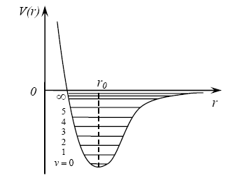
Iš energijos formulės seka, kad nuotolis tarp gretimų vibracinės energijos lygmenų yra vienodas ir lygus 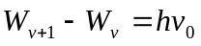. Tokio oscialiatoriaus spinduliniams šuoliams tarp vibracinės energijos lygmenų galioja atrankos taisyklė 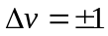.
- Rotacinių, vibracinių ir elektroninių energijos lygmenų diagrama. Molekulinių spektrų samprata (šio spinduliavimo diapazonai).
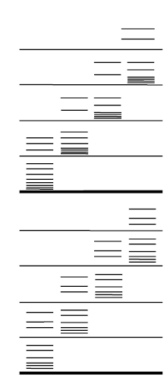
Molekulės elektronų lygmenys – tai atomo energijos lygmenys, kurie labiausiai priklauso nuo pagrindinio kvantinio skaičiaus n. Kai kvantinio šuolio metu kinta n, tai elektronų energijos pokytis 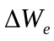 yra keleto eV eilės ir gaunamas regimasis ar ultravioletinis spinduliavimas. Dviatomės molekulės energijos išraiška: 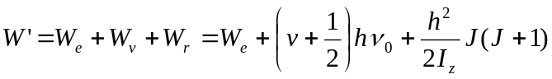, Nustatyta, kad šios lygybės dėmenims galioja nelygybė 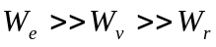. Taigi gretimi elektronų energetiniai lygmenys W_{e} yra toli vienas nuo kito palyginti su gretimais vibraciniais, o tuo labiau rotaciniais energetiniais lygmenimis. Kiekvieną apibrėžtą W_{e} vertę atitinka kvantiniu skaičiumi v nusakomas visas molekulės vibracinių būsenų rinkinys su savita vibracine energija W_{v.} Savo ruožtu kiekvieną apibrėžtą molekulės vibracinės energijos W_{v} vertė dar atitinka daugybė būsenų su skirtinga rotacine energija W_{r}. Taigi net dviatomės molekulės energijos spektras yra labai sudėtingas palyginti su atomo. Paveiksle pavaizduoti du elektroniniai energetiniai lygmenys kartu su vibraciniais ir rotaciniais energetiniais lygmenimis.
Molekuliniai spektrai yra juostiniai. Tiriant juostas didelės skiriamosios galios spektroskopais, paaiškėjo, kad, jos sudarytos iš didelio skaičiaus tankiai išsidėsčiusių linijų. Kintant molekulės būviui, išspinduliuojamas energijos kvantas, kurio dydis priklauso nuo visų energijos dedamųjų pokyčio. 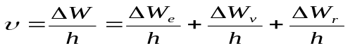 čia dėmenų skaitikliams galioja: 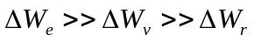
Rotacinis molekulinis spektras atsiranda kvantinių šuolių tarp gretimų rotacinių energetinių lygmenų, kai 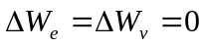, metu. Šuoliams galioja atrankos taisyklė, t.y. kvantiniai skaičiai pakinta 1. 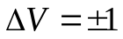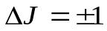Šis spinduliavimas yra ilgojo infraraudonojo spinduliavimo (šimtai mikrometrų) diapazone.
Vibracinis rotacinis molekulinis spektras atsiranda spindulinių šuolių iš molekulės vieno vibracinio lygmens į gretimą metu. Jis yra artimoje (iki kelių mikrometrų) ir vidutinėje (iki kelių dešimčių mikrometrų) infraraudonojo spektro srityje.
Elektroninis molekulinis spektras gaunamas vykstant kvantiniams šuoliams tarp elektroninių lygmenų, dėl molekulės energetinių lygmenų juostinio pobūdžio. Sudėtingų molekulių elektroninių spektrų juostos dažniausiai susilieja į vieną. Kartais tokios juostos užkloja viena kitą. Elektroniniai molekuliniai spektrai yra regimojoje ir ultravioletinėje spektro srityje.
- .Kvantinių šuolių tipai (spinduliniai ir nespinduliniai, leistiniai ir draustiniai; spontaniniai ir indukuotieji bei jų svarbiausios savybės).
Savaiminis (spontaninis) šuolis – kuris vyksta savaime iš kvantinės sistemos vieno energetinio lygmens į kitą. Jie galimi tik iš didesnės energijos W_{i} lygmens į mažesnės energijos W_{j} Šį šuolį lydi energijos kvanto išspinduliavimas 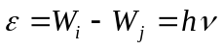. Savaiminis spinduliavimas vyksta atsitiktinai, todėl jų elektromagnetinio spinduliavimo bangų fazės, poliarizacija, spinduliavimo sklidimo kryptys yra tarpusavy nesuderintos. Savaiminis spinduliavimas yra nekoherentinis. Savaiminio perėjimo tikimybė nusakoma 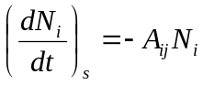; čia A_{ij} – Einšteino koeficientas, N_{i} – energijos W_{i} atomų kiekis. Spontaninio mažėjimo dėsnis: 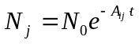
Priverstinis (indukuotasis) šuolis vyksta, jei sužadinta sistema yra veikiama išoriniu kintamuoju elektromagnetiniu lauku, kurio dažnis ν tenkina sąlygą 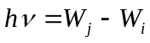. Atomų skaičiaus mažėjimo sparta: 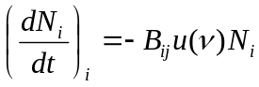; čia B_{ij} – Einšteino koeficientas. Priverstinio spinduliavimo atveju atomas perina į mažesnės energijos būseną. Naujai susidariusio fotono energija, dažnis, sklidimo kryptis, poliarizacija, pradinė fazė sutampa su jį sužadinusio fotono atitinkamom charakteristikom. Tokio spinduliavimo metu pirminis signalas yra sustiprinamas.
Priverstinis absorbcinis šuolis vyksta, kai būsenoje W_{j} esanti kvantinė sistema sugeria energijos kiekį hν ir pereina į didesnės energijos būseną. Atomų kitimo sparta: 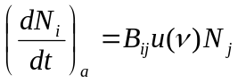
Spindulinis šuolis krintančio spinduliavimo intensyvumą didina (savaiminis ir priverstinis), o nespindulinis (absorbcinis) – mažina.
Leistiniai šuoliai – tokie šuoliai tarp energijos lygmenų, kurie yra įmanomi (spontaninis ar priverstinis iš didesnės energijos lygmens į mažesnės). Draustiniai – kurie yra neįmanomi (spontaninis šuolis iš mažesnės energijos lygmens į didesnį)
- Lygmenų užpildymas (elektronais). Užpildymo apgrąža (kodėl kvantiniams stiprintuvams bei generatoriams būtina sudaryti lygmenų užpildymo apgrąžą).|
Esant termodinaminei pusiausvyrai, sužadintų ir nesužadintų atomų skaičių santykis išreiškiamas Bolcmano dėsniu: 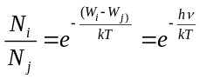. Kadangi N_{j}>N_{i}, sklindančiam medžiaga fotonui didesnė tikimybė sąveikauti su energijos W_{j} dalelėmis, negu su energijos W_{i} dalelėmis, todėl absorbcijos šuolių bus daugiau, negu indukuotųjų spindulinių šuolių. Tokia medžiaga sklindančios spinduliuotės intensyvumas mažės Bugerio dėsniu: 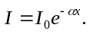
Medžiaga sklindančios spinduliuotės intensyvumas didės tik tuomet, kai indukuotųjų spindulinių šuolių bus daugiau, negu absorbcinių. Tai įmanoma tik tokioje medžiagoje, kurioje sukurta energijos lygmenų inversija (apgrąža), t.y. sužadintų atomų skaičius didesnis už normalios būsenos atomų skaičių.
- Kaip sudaroma lygmenų užpildymo elektronais apgrąža (trijų energetinių lygmenų sistema).
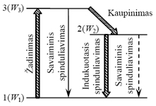
Inversiją galima gauti trijų ir daugiau energijos lygmenų sistemoje. Pagrindinė sąlyga yra ta, kad energijos lygmuo W₂ būtų metastabilus (spontaninių šuolių tikimybė labai maža). Tai reiškia, kad šuolį 2→1 turi drausti kvantinės mechanikos dėsniai, pvz., šuolių atrankos taisyklė. Patekęs į tokią metastabilią būseną, atomas joje išbūna apie 10⁻³ s, o įprastoje sužadintoje būsenoje tik apie 10⁻⁸ s. Apšvietus tokią medžiagą fotonų srautu, kurių energija 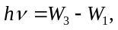 vyks absorbcijos šuoliai, perkeliantys atomus iš lygmens 1 į lygmenį 3. Kai kurie iš jų savaime grįš į lygmenį 1, tačiau anksčiau ar vėliau vėl bus sužadinti. Jeigu lygmuo 3 artimas lygmeniui 2, sužadintieji atomai, dalį energijos atidavę kristalui, iš lygmens 3 pereis į lygmenį 2. Kadangi jame atomų gyvavimo trukmė apie 10⁵ kartų didesnė, negu lygmenyje 3, čia vyks sužadintų atomų kaupimas, t.y. sužadintų atomų skaičius N₂ viršys nesužadintų atomų skaičių N₁. Kiekvienas fotonas, atsiradęs spontaninio šuolio 2→1 metu, indukuos spindulinį šuolį 2→1. Šie jau du fotonai indukuos naujus šuolius, ir generuojamų fotonų skaičius didės.
- Kvantinių generatorių bei stiprintuvų veikimo principai (technine prasme; rezonansinio stiprintuvo veikimas; grįžtamasis ryšys; rezonanso sąlyga; kuo kvantinis generatorius panašus į kvantinį stiprintuvą ir kuo skiriasi?)
Pirmasis kietojo kūno lazeris sukurtas naudojant rubino kristalą (1960 m.). Raudonasis rubinas yra aliuminio oksido kristalas, kuriame apie 0,05% aliuminio atomų pakeista chromo jonais. Chromo jonai ir yra aktyvioji medžiaga, jų svarbiausiųjų energijos lygmenų schema panaši į pavaizduotąją pav. Chromo jonai sužadinami spiralės formos impulsine ksenono lempa. Lempa gaubia rubino strypą plokščiais tarpusavyje lygiagrečiais galais. Iš kondensatorių baterijos tekančios srovės impulsas sukelia ryškų lempos žybsnį, dėl ko didesnioji dalis atomų sužadinami ir atsiduria lygmenyje W₂. Vykstant savaiminiams šuoliams 2 → 1, spinduliuojami įvairių krypčių fotonai. Tie, kurie sklinda kampu į strypo ašį, iš strypo išeina ir tolimesniems procesams nedaro jokios įtakos. Išilgai strypo sklindantys fotonai, daug kartų atsispindėję nuo jo galų (vienas jų veidrodis, kitas – pusiau skaidrus veidrodis), sukuria tapačių fotonų laviną. Pasiekę pusiau skaidrų veidrodį, dalis fotonų srauto išeina į išorę, o atsispindėjusieji lieka strypo viduje, sužadindami naujus spindulinius šuolius. Toks lazeris veikia impulsiniu režimu.
Yra ir tolydiniu režimu dirbančių OKG. Jų darbo medžiaga yra dujos. Pirmasis dujinis lazeris sukurtas 1961 m. Dujos kaip išspinduliuota, taip ir sugeria tik siauras spektro linijas, o impulsinės lempos skleidžia ganėtinai plataus spektro šviesą. Taigi, dujų atomams sužadinti impulsinės lempos netinka, nes panaudota būtų tik nedidelė jų išspinduliuotos energijos dalis. Pirmojo dujinio lazerio aktyvioji medžiaga buvo Ne ir He dujų mišinio plazma, susidaranti elektros išlydžio pačiose dujose metu. Atomų sužadinimas tokiame lazeryje vyksta dviem etapais: helis yra sužadinimo energijos pernešėjas, o fotonus spinduliuoja neonas. Elektros išlydžio metu atsiradę greitieji elektronai, susidūrę su helio atomais, juos sužadina, pervesdami iš būsenos 1 į sužadintąją 3 ( žiūr. pav.). Jiems susiduriant su neono atomais, pastarieji taip pat sužadinami ir pereina į vieną savo viršutinių energijos lygmenų, artimą helio lygmeniui 3. Pereinant neono atomui iš viršutinio lygmens 3 į vieną iš žemutinių energijos lygmenų 2, išspinduliuojamas 0,6328 μm bangos ilgio fotonas. Šuolis 2 →1 nespindulinis.
1
2
3
4
He
Kaupinimas
Ne
Žadinimas
Savaiminis spinduliavimas
Indukuotasis spinduliavimas λ=0,6328 μm
Bet koks lazeris turi: aktyvią aplinką, kurioj sudaroma apgrąža; sužadinimo sistemą, sudarančią aktyvios aplinkos apgrąžą; optinį rezonatorių.
Rezonansinį stiprintuvą sudaro aktyvioji medžiaga ir jos žadinimo energijos šaltinis. Grįžtamojo ryšio grandinę sudaro tam tikru nuotoliu L įtaisyti lygiagretūs veidrodžiai 2 ir 3. Vienas jų pusiau skaidrus. Tik išilgai rezonatoriaus sklindantys fotonai, atsispindėję nuo neskaidraus veidrodžio vėl grįžta į aktyviąją medžiagą ir toliau kuria tapačių fotonų laviną. Jiems pasiekus pusiau skaidrų veidrodį, dalis išeina išorėn, o kita dals atsispindi ir toliau aktyviojoje medžiagoje jų srautas stiprėja. Taip sudaromas teigiamas grįžtamasis ryšys, būtinas fotonų generavimo režimui palaikyti.
Rezonanso sąlyga: rezonatoriaus ilgyje L turi tilpti generuojamų bangų sveikasis pusbangių skaičius: 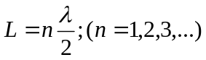
Kvantinis generatorius – įtaisas, kuriuo dėl indukuotųjų spindulinių šuolių generuojamas ν dažnio signalas. Kvantinis stiprintuvas – kvantinis generatorius, naudojamas ν dažnio išoriniam signalui stiprinti. Jo veikimo principas toks pat kaip kvantinio generatoriaus.
- Fononai (samprata). Metalų šiluminė talpa (pagal klasikinę elektroninę teoriją ir samprata pagal kvantinę teoriją).
Kietame kūne absorbavus šviesos fotoną ar gavus šiluminių virpesių energijos iš kaimynų osciliatoriaus (gardelės mazguose esančių dalelių) energija pakinta šuoliu. Dėl dalelių sąveikos bus sužadinami ir kaimyninių dalelių virpesiai – kristalu sklis tamprioji banga – šiluminė banga. Šiluminių bangų energija kinta diskrečiai, o minimalus energijos pokytis vadinamas fononu. Pagal de Broilį kiekvieną bangą galima pakeisti tam tikra kvazidalele, tada tampriąją bangą atitiks kvazidalelė, kuri ir vadinama fononu. Fonono energija lygi osciliatoriaus kvanto energijai: 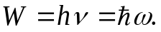 Fononų dažnis ω lygus jį sukūrusių osciliatorių virpesių dažniui: 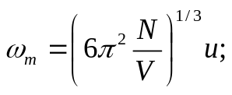 čia N – dalelių skaičius kristale, V – jo tūris, u – fononų fazinis greitis. Fononų bangos ilgis yra ribotas: 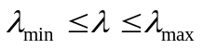. Iš gardelės diskretinės struktūros išplaukia, kad joje negali susidaryti trumpesnės už 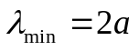 bangos (a – gardelės konstanta) ir ilgesnės už 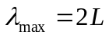 (L – kūno didžiausias tiesinis matmuo).
Kietuosiuose kūnuose šiluminiame judėjime dalyvauja kristalą sudarančios struktūrinės dalelės ir laisvieji elektronai. Todėl kietųjų kūnų šiluminė talpa bendruoju atveju susideda iš dviejų dėmenų: 1) gardelinės šiluminės talpos, 2) elektroninių dujų šiluminės talpos.
Aukštose temperatūrose paprastos cheminės sudėties kristale medžiagų molinės šilumos paprastai vienodos. 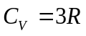, C_{V} - izochorinio proceso molinė šiluma, R – universalioji dujų konstanta. Tai teisinga, kai 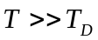, T_{D} - Debajaus temperatūra, nustatoma iš sąlygos 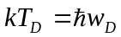; Žemose temperatūrose , kai 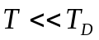, molinė šiluma yra proporcinga T³, 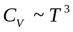.
- Metalų elektrinis laidumas (pagal klasikinę elektroninę teoriją ir “elektroninėms dujoms” pritaikius Fermio ir Dirako pasiskirstymo funkciją). Superlaidumo samprata.
Pagal klasikinę metalų elektrinio laidumo teoriją, metalų savitojo laidumo išraiška: 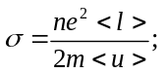 čia n – laisvųjų elektronų koncentracija, m – elektrono masė. Elektronų šiluminio judėjimo vidutinis greitis <u> ~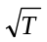, todėl savitasis laidumas ~ 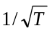, o savitoji varža 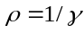~ . Eksperimentai rodo, kad ~ T.
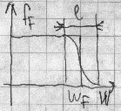
Laikant laisvuosius elektronus kvantinėmis dujomis, o gardelę – fononinėmis dujomis sukurtas kvantinis metalų laidumo aiškinimas. Pagal laidumo kvantinę teoriją elektriniame laidume dalyvauja tik arti Fermio W_{F} lygmens esantys elektronai. Sukūrus išorinį elektrinį lauką, tik jie gali dreifuoti kristale, pakildami į aukštesnius laisvus energijos lygmenis. Šie elektronai sudaro nedidelę laisvųjų elektronų dalį. Todėl vidutinis laisvasis lėkis ir vidutinis dreifo greitis nusako Fermio energijos elektronus: 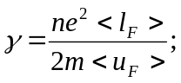 čia n – laidumo elektronų koncentracija, <l_{F}> – elektronų, kurių energija lygi Fermio energijai, vidutinis laisvojo lėkio ilgis, <u_{F}> - tokių elektronų vidutinis šiluminis greitis. Fermio ir Dirako pasiskirstymo funkcija: 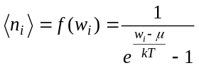
Elektronų ir fononų susidūrimų tikimybė tiesiog proporcinga fononų tankiui n_{f}, todėl dydis <l_{F}> ~ 1/n_{f}. Kai metalo temperatūra daug didesnė už Debajaus temperatūrą T_{D}, fononų tankis ~ T . Tuomet elektronų vidutinis laisvasis kelias < l_{F} > ~1/T, vadinasi, laidumas ~ 1/T (arba savitoji varža ~ T). Taigi, dydžių ir priklausomybės nuo temperatūros atitinka bandymų rezultatus. Žemose temperatūrose (T << T_{D}) fononų tankis n_{f} ~ T³ Elektronų vidutinis laisvasis lėkis proporcingas T⁻⁵, o savitoji varža ~T⁵. Taigi, dėl Fermio elektronų fononinės sklaidos 0K temperatūroje metalų savitoji varža 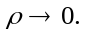 Taip ir būtų idealiame, neturinčiame defektų kristale.
Superlaidumas – reiškinys, kai pasiekus tam tikrą žemą temperatūrą (kritinę temperatūrą), varža išnyksta. Pagal BKŠ teoriją, metalo viduje judantis elektronas poliarizuoja kristalinę gardelę, t.y. šiek tiek pritraukia teigiamuosius jonus. Taip susidaro teigiamojo krūvio kvazidalelė – poliaronas. Poliaronas gali pritraukti kitą elektroną, t.y. sudaryti vadinamąją Kuperio porą. Pagal kvantinę mechaniką porą gali sudaryti tik tie elektronai kurių sukiniai yra priešingų krypčių, o partneris porai gali būti nutolęs iki 10⁻⁶ m. Kuperio poros sukinys lygus 0. Sukūrus metale elektrinį lauką, ne atskiros poros, o jų visuma dalyvauja krūvio pernešimo procese. Porų visuma jau negali prarasti energiją mažomis porcijomis, todėl metalų laidumas pasidaro labai didelis, o savitoji varža – nykstamai maža.
- Atomų energijos lygmenų skilimas susidarant kristalui. Energijos juostos (leistinų ir draustinių energijų juostos).
Kol atomai izoliuoti, t.y. toli vienas nuo kito, jų energetiniai lygmenys sutampa. Mažėjant atstumui tarp atomų, dėl jų tarpusavio sąveikos, atskirų atomų energetiniai lygmenys pasislenka, išsiskaido ir išplinta į juostas, sudarydami juostinį energetinį spektrą. Atstumai tarp gretimų suskilusių lygmenų priklauso nuo sąveikos stiprumo, t.y. nuo atstumo tarp atomų. Nusistovėjus tam tikram atstumui tarp atomų, kristalo energijos lygmenys susigrupuoja į juostas (pav.). Kiekvieną energijos juostą nusako kvantiniai skaičiai n ir l. Juostos plotis priklauso nuo atstumo tarp atomų. Energijos lygmenų skaičius juostoje lygus 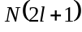
W
1 pav.
1s
2s
3s
2p
Tokių energijų juosta vadinama leistine. Energijų intervalai, skiriantys vieną leistinę juostą nuo kitos, vadinami draustinėmis juostomis. Draustinėse juostose elektronų būti negali. Tiek draustinių, tiek leistinių juostų plotis nuo kristalo matmenų nepriklauso. Kuo silpnesnis valentinių elektronų ryšys su atomų branduoliais, tuo platesnės leistinės juostos.
- Metalai, puslaidininkiai ir dielektrikai juostinės teorijos požiūriu (elektrinio laidumo priklausymas nuo juostos užpildymo elektronais laipsnio ir pavyzdžiai).
Atskirų atomų energijos lygmenys elektronais užpildomi remiantis Paulio ir energijos minimumo principu. Jeigu, pvz., kažkoks atomo lygmuo pilnai užpildytas elektronais, tai ir iš jo susidariusi juosta taip pat bus pilnai užpildyta. Iš neužpildytų lygmenų susidaro neužpildytos, iš dalinai užpildytų – dalinai užpildytos juostos. Bendruoju atveju išskiriama valentinė juosta, kuri yra sudaryta iš atskirų atomų vidinių elektronų sluoksnių energijos lygmenų. Ji elektronais užpildyta pilnai. Kita juosta, sudaryta iš išorinių elektronų energijos lygmenų, yra arba dalinai užpildyta, arba laisva. Tai vadinamoji laidumo juosta.
Kristalų elektrinis laidumas priklauso nuo valentinės juostos užpildymo elektronais ir juostų išsidėstymo (pav.). Elektrinio lauko veikiamas, elektronas laisvojo lėkio nuotolyje įgyja 10⁻⁴ ÷ 10⁻⁸ eV energiją, taigi gali pereiti į tos pačios juostos aukštesnės energijos lygmenį, aišku, jeigu jis neužpildytas. Tokios energijos pereiti į kitą energijų juostą nepakanka. Taigi, medžiaga, kurios valentinė juosta užpildyta nepilnai, yra laidininkas ( Au, Ag, Cu…) (a). Kietasis kūnas bus laidininkas ir tuomet, kai valentinė ir laidumo juostos persidengs ( Mg, Ca, Zn…) (b). Galimas ir toks atvejis, kai vietoje dalinai užpildytų dviejų juostų susidaro viena visiškai užpildyta valentinė ir viena visiškai laisva laidumo juosta, o jas skiria draustinė juosta (c). Priklausomai nuo pastarosios pločio medžiagos skirstomos į puslaidininkius ir dielektrikus. Jeigu kristalo draustinės juostos plotis yra keleto elektronvoltų eilės (1 eV=1,6·10⁻¹⁹J), šiluminio judėjimo energijos nepakanka elektronams peršokti iš valentinės į laidumo juostą. Toks kristalas yra dielektrikas visame realių temperatūrų diapazone. Jeigu draustinės juostos plotis 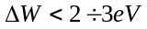, tai jau kambario temperatūroje laidumo juostos elektronų koncentracija nėra labai maža, tokia medžiaga vadinama puslaidininkiu.
W_{v}
W
W_{l}
W
W_{v}
ΔW_{g}
W_{l}
2 pav.
a)
b)
W
W_{v}
ΔW_{g}
W_{l}
c)
W_{v}
W
W_{l}
W
W_{v}
ΔW_{g}
W_{l}
W
W_{v}
ΔW_{g}
W_{l}
- Puslaidininkiai (elektroninis ir skylinis laidumas). Savasis elektrinis laidumas (priklausomybė nuo temperatūros).
Puslaidininkiai – tai medžiagos, kurių valentinė juosta 0K temperatūroje pilnai užpildyta ir nuo laidumo juostos atskirta gana siaura () draustine juosta. Puslaidininkiai yra kai kurie IV, V ir VI grupių elementai – Si, Ge, As, Se, Te ir jų cheminiai junginiai. Savuoju laidumu pasižymi chemiškai gryni puslaidininkiai – Si, Ge, InSb, GaAs. 0K temperatūroje gryni puslaidininkiai yra dielektrikai. Keliant temperatūrą, kai kurie elektronai iš viršutinių valentinės juostos lygmenų gali peršokti į apatinius laidumo juostos lygmenis (3 pav.). Sukūrus puslaidininkyje elektrinį lauką, šie elektronai ima judėti prieš lauko kryptį, sukurdami elektros srovę. Elektronui iš valentinės peršokus į laidumo juostą, valentinėje juostoje lieka vakansija, t.y. vadinamoji “skylutė”. Jeigu puslaidininkyje sukurtas elektrinis laukas, skylutės vietą gali užimti elektronas iš gretimo energijos lygmens, o jo buvusioje vietoje atsiras skylutė. Taigi, skylutės slenka elektrinio lauko kryptimi, elektronai – prieš. Dėl to grynuosiuose puslaidininkiuose stebimas skylinis ir elektroninis laidumas. Elektronų koncentracija laidumo juostoje ir skylučių valentinėje yra lygios: 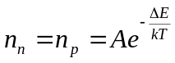 Srovės tankis lygus elektronų ir skylių srovių sumai: 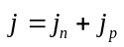: 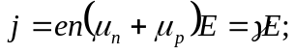 čia μ _{n} ir μ_{p} – elektronų ir skylių judriai, γ - puslaidininkinės medžiagos savitasis laidumas, - elektrinio lauko puslaidininkyje stipris.
W
W_{v}
ΔW_{g}
W_{l}
3 pav.
W_{F}
Puslaidininkinės medžiagos savitasis laidumas gali būti išreikštas taip: 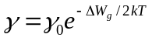, čia γ_{o} - konkretų puslaidininkį charakterizuojanti konstanta.
- Priemaišinis elektrinis laidumas (donorinės bei akceptorinės priemaišos; pagrindiniai ir šaltiniai krūvininkai; n ir p puslaidininkiai).
Priemaišinis laidumas realizuojamas dalį kristalinės gardelės mazguose esančių atomų pakeitus didesnio arba mažesnio valentingumo kitų elementų atomais. Keturiais valentiniais elektronais fosforas sudaro kovalentines jungtis su kaimyniniais silicio atomais, penktasis elektronas lieka nepanaudotas. Normaliose temperatūrose jo šiluminio judėjimo energijos pakanka atskilti nuo atomo ir tapti laisvu. Skirtingai nuo savojo puslaidininkių laidumo nagrinėjamuoju atveju kovalentinė jungtis nenutrūksta ir skylutė neatsiranda. Nors netekęs elektrono priemaišos atomas turi nesukompensuotą teigiamąjį krūvį, bet šis krūvis susijęs su atomu ir kristale judėti negali. Taigi puslaidininkyje, legiruotame didesnio valentingumo priemaišomis yra tik vieno tipo judrieji krūvininkai - elektronai. Sakoma, kad tokio puslaidininkio laidumas yra elektroninis arba n-tipo, o tokį laidumą sukuriančios priemaišos - donorinės.
Panagrinėkime laidumą, kai legiruojančios priemaišos valentingumas yra mažesnis. 6 pav. pavaizduota kristalinė gardelė silicio, legiruoto trivalenčiu boru. Trijų valentinių boro elektronų nepakanka jungtims su kaimyniniais silicio atomais sudaryti. Dėl to viena jungtis lieka neužpildyta ir bet kuriuo metu į ją gali patekti elektronas iš kaimyninės jungties. Elektronui užpildžius jungtį, jo buvusioje vietoje atsiranda skylutė, kurios padėtis vėlgi gali kisti, t.y. skylutė gali judėti kristalo tūryje. Priemaišos atomas, prisijungęs papildomą elektroną, turi nesukompensuotą neigiamąjį krūvį, tačiau pastarasis surištas su atomu ir srovės pernešime nedalyvauja. Taigi tokiame puslaidininkyje judrieji krūvininkai - skylutės. Toks laidumas vadinamas skyliniu, pats puslaidininkis - p-tipo, o tokį laidumą sąlygojančios priemaišos - akceptorinėmis.
Si
Si
Si
Si
Si
Si
Si
Si
-B
6 pav.
Ir donorinės ir akceptorinės priemaišos sukuria kristalo draustinėje juostoje priemaišinius lygmenis. Fermio lygmuo yra aukščiau n-tipo, o p-tipo žemiau. Elektronai lengvai pereina iš valentinės į laidumo juostą.
- Atomo branduolio nukleoninis modelis (protonai ir neutronai; jų svarbiausios charakteristikos: masė, elektrinis krūvis, sukinys, magnetinis momentas, stabilumas, jų skaičius branduolyje).
Branduolys yra atomo dalis, kurioje yra sutelktas teigiamas krūvis ir beveik visa atomo masė. Jis sudarytas iš protonų ir neutronų, kurie bendrai vadinami nukleonais.
Protonas (p) turi teigiamą krūvį q_{p}=1,6*10⁻¹⁹ C ir jo masė lygi m_{p}=1,6726*10⁻²⁷ kg. Protono sukinio kvantinis skaičius yra ½, todėl jam taikomas Paulio draudimo principas. Magnetinis momentas 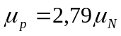; čia μ_{N} – branduolinis magnetolas. Protono magnetinis momentas teigiamas ir didesnis už neutrono. Protonas yra stabili dalelė.
Neutronas (n) yra neutralus, t.y. q_{n}=0, o jo masė m_{n}=1,67495*10⁻²⁷ kg. Laisvame būvyje neutronas yra nestabilus, jis virsta protonu, išspinduliuodamas β dalelę ir elektroninį antineutriną: 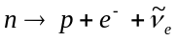. Neutrono sukinio kvantinis skaičius ½. Magnetinis momentas 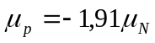 Neutrono magnetinio momento kryptis priešinga jo sukinio krypčiai.
Bendras branduolį sudarančių dalelių sk vadinamas masės skaičiumi: A=Z+N, 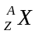, X – elemento simbolis, Z – krūvio skaičius, A – masės skaičius, N – neutronų skaičius.
- Branduolio masė, krūvis, spindulys, tankis, sukinys (izotopai ir jų pavyzdžiai).
Branduolio masė yra proporcinga nukleonų skaičiui branduolyje. Ji matuojama unifikuotais masės vienetais. Šis vienetas lygus anglies izotopo ¹²C masės 1/12 daliai: 1u=(1/12)m_{C}=1,66*10⁻²⁷ kg.
Bet kokio elemento branduolio krūvis lygus q_{b}=Z*e.
Tyrimais nustatyta, kad branduoliai apytiksliai yra rutulio formos ir jų spindulys priklauso nuo masės skaičiaus 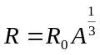 , 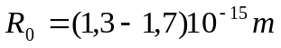
Visų cheminių elementų tankis yra maždaug vienodas: 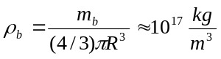
Branduolių nukleonai yra fermijonai, kurių sukinys s=1/2. Branduoliui priskiriamas impulso momentas, kuris vadinamas branduolio sukiniu ir lygus nukleonų sukinių ir orbitinių impulsų momentų geometrinei sumai. Jam nusakyti sudaromas vidinis kvantinis skaičius J: 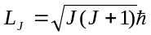 Dydis J yra sveikas skaičius, jei masės sk A yra lyginis, ir pusinis, jei masės sk A – nelyginis.
To paties elemento atomų branduoliai gali turėti įvairų nukleonų sk. Šie junginiai vadinami izotopais. Pvz.: 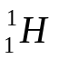- lengvasis vandenilis, 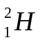- sunkusis vandenilis, 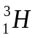- tritis.
- Branduolinių jėgų savybės, Branduolinių jėgų aiškinimas (mezonų, t.y. pionų, hipotezė).
Atomų branduoliai sudaryti iš protonų ir neutronų. Tarp protonų veikia stiprios stūmos jėgos. Nežiūrint į tai, dauguma branduolių yra gana stabilūs. Jų stabilumą sąlygoja tarp nukleonų veikiančios branduolinės jėgos, kurios yra apie 100 kartų stipresnės už elektromagnetines. Tai pačios stipriausios iš visų gamtoje pasireiškiančių jėgų. Todėl nukleonų tarpusavio sąveiką vadinama stipriąja sąveika (be stipriosios gamtoje dar egzistuoja elektromagnetinė, gravitacinė ir silpnoji sąveika). Savybės: tai yra traukos jėgos; trumpasiekės; nepriklauso nuo sąveikaujančiu dalelių tipo; priklauso nuo nukleonų sukinių orientacijos; yra necentrinės; pasižymi įsotinimu (tarpusavy sąveikauja ne bet koks nukleonų skaičius).
Manoma, kad du nukleonus branduolyje sieja trečioji dalelė, kuria šie pastoviai keičiasi. Jukava įrodė, kad branduolinių jėgų eksperimentinės vertės sutampa su teorinėmis tuo atveju, kai jas skaičiuojant priimama, kad sąveikaujantys nukleonai nuolat keičiasi dalelėmis, kurių masė apie 250 kartų didesnė už elektrono masę. Šios dalelės vėliau buvo pavadintos π-mezonais arba pionais. Eksperimentiškai aptikto piono masė pasirodė maždaug 270 kartų didesnė už elektrono masę. Patys pionai yra trijų rūšių: teigiamieji π⁺, neigiamieji π⁻ ir neutralieji π⁰. Du vienarūšius nukleonus sieja neutralusis pionas, įvairiarūšius - elektringieji pionai. Apsikeisdami elektringaisiais pionais, protonas ir neutronas nuolat virsta vienas kitu: 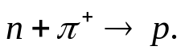 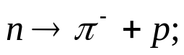 bei 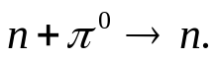 ir 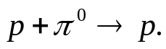
- Branduolio ryšio energija. Specifinė ryšio energija. Masės defektas.
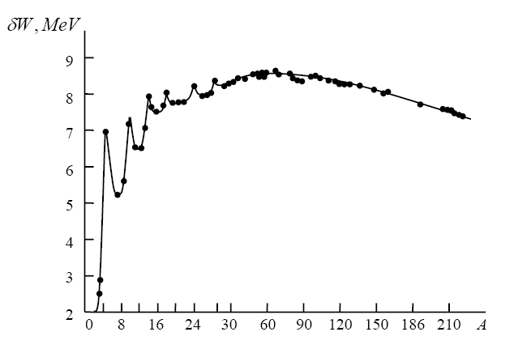
Laisvų nukleonų būvis ir jų būvis branduolyje iš esmės skiriasi. Šį skirtumą sąlygoja nukleonų branduolyje stiprioji sąveika. Apie sąveikos dydį galima spręsti iš ryšio energijos. Ji lygi darbui, kurį reikia atlikti suskaldant branduolį į protonus ir neutronus. Taigi, ryšio energija yra laisvų nukleonų ir jų branduolyje energijų skirtumas: 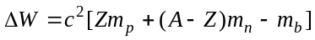
Branduolio masė m_{b} yra mažesnė už jį sudarančių laisvų nukleonų masių sumą Zm_{p} + Nm_{n} : 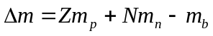 Šis skirtumas vadinamas masės defektu.
Vienam nukleonui tenkanti ryšio energija , t.y. ΔW/A, vadinama nukleono ryšio energija arba savitąja (specifine) ryšio energija (pav.). Didžiausia savitoji ryšio energija yra tų branduolių, kurių masės skaičiai tarp 50 ir 60. Šių elementų branduoliai yra stabiliausi. Taip pat matyti, kad energijos požiūriu lengviesiems branduoliams yra palanku jungtis į sunkesnius (sintezė), bei sunkesniems dalintis į lengvesnius.
- Radioaktyvusis skilimas; jo dėsnis (skilimo pusamžis).
Radioaktyvumu vadinamas nestabilių branduolių savaiminis dalijimasis, kurio metu jie virsta kitų cheminių elementų branduoliais bei išspinduliuojamos subatominės dalelės (e, p, n, γ)
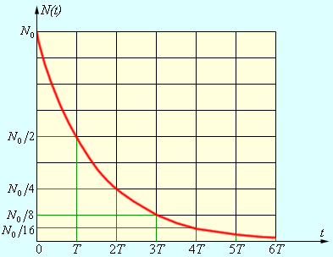
Radioaktyvusis skilimas yra atsitiktinis reiškinys, todėl numatyti, kada vienas ar kitas nestabilaus atomo branduolys suskils, neįmanoma. Galima tik įvertinti tikimybę suskilti per tam tikrą laiką. Branduolių skilimo sparta įvertinama skilimo konstanta λ, kuri lygi tikimybei suskilti branduoliui per laiko vienetą. Sveikų branduolių skaičiaus pokytį galime išreikšti taip: 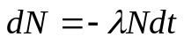. Nesuskilusių branduolių skaičiaus N išraiška: 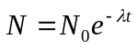. Tai radioaktyviojo irimo dėsnis.
Laiko tarpas, per kurį branduolių skaičius sumažėja perpus, vadinamas skilimo pusamžiu 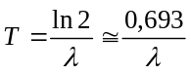.
- Radioaktyviojo skilimo dėsningumai (α, elektroninio (β⁻) bei pozitroninio (β⁺) skilimo dėsningumai ir jų aiškinimas). Neutrino atradimas (jo savybės).
Šiuo metu žinoma apie 200 elementų izotopų, kurie savaime spinduliuoja α daleles (tai helio 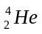branduoliai). α skilimo metu susidariusio dukterinio branduolio masės skaičius keturiais, o krūvis dviem vienetais mažesni už motininio: 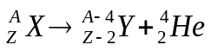, čia X - motininio, Y - dukterinio branduolio cheminis simbolis. Skilimo metu išspinduliuojamų α dalelių energija didžiulė. Nustatyta, kad kiekvienas branduolys skleidžia tik tam tikros energijos daleles. Tai reiškia, kad branduolių energija kvantuota. Po α skilimo susidaręs naujas branduolys gali būti sužadintas. Pereidamas į nesužadintą būseną susidaro naujas branduolys.
Beta irimu vadinamas radioaktyviojo branduolio virsmas, kurio metu išspinduliuojamas elektronas arba pozitronas arba elektronas pagaunamas. Branduolinės reakcijos lygtis, kai išspinduliuojamas elektronas, atrodo taip: 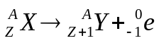
Kadangi elektronų branduolyje nėra, pagal italų fiziko E.Fermio teoriją, elektronas atsiranda neutronui virstant protonu (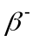skilimas). Tačiau šios reakcijos metu negalioja sukinių tvermės dėsnis ir energijos tvermės dėsnis. Buvo priimta prielaida, kad tokio skilimo metu turi būti išspinduliuota dar viena dalelė – elektroninis antineutrinas 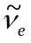 (kurios q = 0; m = 0; s = 1/2) 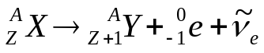.
β⁺ skilimo metu išspinduliuojamas pozitronas (elektrono antidalelė) (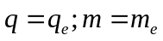): 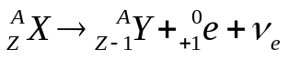.
β⁺ skilimai kur kas retesni, negu β⁻ skilimai, nes protonai stabilesni už neutronus.
Branduolys gali sugerti atomo vidinio sluoksnio (dažniausiai K sluoksnio) elektroną. Toks reiškinys vadinamas elektrono pagava arba K pagava, jo metu vienas branduolio protonas virsta neutronu ir branduolio krūvis sumažėja vienetu.
Tik 1956 m. bandymais patvirtinta antineutrino egzistavimo hipotezė. Patvirtinimui prireikė beveik 20 metų dėl to, kad neutrinas bei antineutrinas neturi nei krūvio, nei rimties masės. Sukinio kvantinis skaičius s = 1/2
- Branduolinių reakcijų samprata (spontaninės ir sukeltosios; kas ypač aktyviai jas sukelia). Reakcijos efektyvusis skerspjūvis.
Branduolinėmis reakcijomis vadinami atomų branduolių kitimai sąveikaujant su elementariosiomis dalelėmis (tame tarpe ir su γ kvantais) arba vienų su kitais.. Labiausiai paplitusios branduolinės reakcijos simboliškai gali būti užrašytos taip: 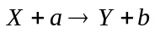; čia X ir Y pirminis branduolys ir reakcijos produktas, a ir b - sąveikaujanti ir susidariusi dalelės. Bet kokioje branduolinėje reakcijoje galioja krūvio, masės skaičiaus, judesio kiekio, sukinio ir energijos tvermės dėsniai.
N.Boras iškėlė hipotezę, kad branduolinės reakcijos vyksta dviem stadijomis: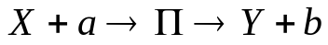.
Pirmojoje stadijoje branduolys X pagauna a dalelę, priartėjusią atstumu, kuriame veikia branduolinės jėgos ir virsta tarpiniu branduoliu 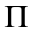. Dalelės a energija labai greitai pasiskirsto tarp tarpinio branduolio nukleonų, t.y. branduolys sužadinamas. Antrojoje stadijoje iš tarpinio branduolio išlekia vienas iš nukleonų arba α dalelė, o pats branduolys virsta branduoliu Y.
Tos pačios energingos dalelės skirtingose medžiagose sukelia nevienodą branduolių dalijimųsi skaičių. Tai priklauso nuo bombarduojančių dalelių energijos, bombarduojamųjų (taikinio) branduolių rūšies ir kitų faktorių. Branduolinės reakcijos tikimybę nusako jos efektyvusis skerspjūvis σ. Jeigu į taikinio vienetinį plotą, kuriame yra n branduolių, krenta N₀ dalelių ir sukelia N branduolių skilimų, tuomet santykis N/N₀ išreikš tikimybę branduolinę reakciją sukelti vienai dalelei: 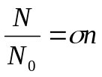. σ matuojamas barnais (b): 1b = 10⁻²⁸ m².
Patvariausi branduoliai yra tie, kurių masės skaičius apie 50-60. Todėl sunkūs branduoliai dalijasi į du artimos masės branduolius. Tai vadinama spontaniniu branduolių dalijimusi.
Branduolinės reakcijos sukeliamos, atomo branduolį apšaudant greitosiomis teigiamai įelektrintomis dalelėmis (p, d, α, kitų branduolių atomais) arba neutronais. Neutronai lengvai įsiskverbia į branduolį.
- Branduolių dalijimasis (kas efektyviai dalija? Kas susidaro pasidalinus? Antriniai neutronai; jų daugėjimo koeficientas; energijos išsiskyrimas).
Branduolių dalijimasis aiškinamas panaudojant lašelinį branduolio modelį. Tačiau jis tinka branduoliams, kurių masės skaičius 100 > A. Tarkime, kad normaliomis sąlygomis branduolys yra rutulio formos, o į jį smogiantis neutronas branduolį sužadina. Sužadintame branduolyje susidarys jo masės virpesiai, rutulys ištįs ir po to pasidalins į dvi dalis (skeveldras), nes skeveldrų teigiamų krūvių stūmos jėga jas išsklaidys. Pasidalijus sunkiam branduoliui susidaro nauji, periodinės lentelės viduryje esantys elementai.
Tipinė urano branduolio dalijimosi schema yra tokia: 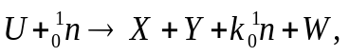 čia X ir Y - branduolio skeveldros, k – antrinių neutronų skaičius, W - išsiskyrusios energijos kiekis. Antriniai neutronai, pataikę į kitus branduolius, gali inicijuoti jų skilimus. Dėl to skylančių branduolių skaičius sparčiai didėja. Grandininė reakcija vyks, kai neutronų daugėjimo koeficientas K bus ne mažesnis už vienetą. Koeficientas K lygus kurios nors n-tosios kartos neutronų skaičiaus ir prieš tai buvusios kartos (n-1)-sios kartos neutronų skaičiaus santykiui: 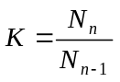. Jei K=1, dalijimosi reakcija vyksta vienoda sparta. Toks branduolinės reakcijos būvis vadinamas kriziniu. Jei K<1, reakcija slopsta, jei K>1 - spartėja (virškrizinis būvis)
- Valdomos branduolinės (dalijimosi) reakcijos (grandininė reakcija; krizinė masė; nuo ko ji priklauso? Kaip valdomas besidalijančių branduolių skaičius?).
Grandininė reakcija: dalijantis branduoliams atsiradę antriniai neutronai gali pataikyti i branduolius ir sukelti jų dalijimąsi –taip gali nenutrūkstamai vykti dalijimosi grandinine reakcija. Jos sparta apibudina neutronu daugėjimo koeficientas K.
Erdvė, kurioje vyksta dalijimosi reakcija, vadinama aktyviąja zona. Jei jos matmenys yra maži, tai dalis antrinių neutronų, nepadalinę branduolių, ją apleidžia. Aktyvios zonos, kurioje dar gali vykti grandininė reakcija, minimalūs matmenys vadinami kriziniais matmenimis, o tokios zonos masė – krizine mase. Kriziniai parametrai priklauso nuo daliosios medžiagos izotopinio sąstato, neutronų energijos, aktyviosios zonos formos ir joje esančių priemaišų.
Jei aktyviosios zonos matmenys bus didesnį už krizinį, antrinių neutronų skaičius staigiai didėja, grandininė reakcija taps nevaldoma ir dėl didelio išsiskyrusio šilumos kiekio įvyks sprogimas. Valdomos grandininės reakcijos vyksta įrenginiuose, kurie vadinami branduoliniais reaktoriais. Valdomai branduolių dalijimosi grandininei reakcijai tinka šie izotopai 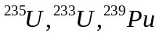
Valdant sąlygas, kuriomis vyksta reakcija, galima pasiekti, kad vidutiniškai tik vienas neutronas sukeltų naują dalijimąsi. Besidalijančių branduolių skaičius valdomas užtikrinant krizinį reakcijos būvį (K = 1). Taip palaikomas vienodas energijos išsiskyrimas. Tokios reakcijos pagrindu veikia branduolinis reaktorius.
- Branduolių sintezės (tarp jų termobranduolinės) reakcijos. Jų valdymo problema.
Lengvųjų branduolių jungimosi į sunkesnius reakcijos vadinamos sintezės. Kad du branduoliai susijungtų, jie turi suartėti iki atstumo, kuriame jau veikia branduolinės traukos jėgos. Branduolių susijungimas galimas tik tada, kai jie lekia vienas link kito milžiniškais greičiais, todėl, pavyzdžiui, vandenilio izotopus reikia įkaitinti iki 10⁷ ÷ 10⁸ K temperatūros. Dėl to sintezės reakcijos vadinamos termobranduolinėmis. Sintezės reakcija vyksta pagal tokią schemą: 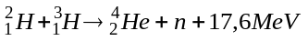
Jau keletą dešimtmečių intensyviai ieškoma būdų valdomai termobranduolinei reakcijai vykdyti. Reikiamą temperatūrą nesunku gauti galingo elektros išlydžio pagalba. Svarbiausia kliūtis yra ta, kad milijonų laipsnių temperatūrų neatlaiko nė viena medžiaga. Todėl būtina plazmą išlaikyti tam tikrame tūryje, neleisti jai plėstis ir susiliesti su reaktoriaus sienelėmis. Rusų mokslininkai A.Sacharovas ir I.Tamas pasiūlė efektyvų būdą plazmai izoliuoti specialios konfigūracijos magnetiniais laukais.
- Dalelės ir antidalelės. Jų atsiradimas ir anihiliacija. Antimedžiagos samprata ir jos egzistavimo galimybė.
Visas mikrodaleles galima suskirstyti į turinčias vidinę struktūrą (molekulės, atomai, atomų branduoliai ir kt.) ir šių dienų žinių lygyje vidinės struktūros neturinčias. Pastarosios vadinamos elementariosiomis dalelėmis.
"Seniausioji" elementarioji dalelė yra elektronas (m_{e} = 9,11.10⁻³¹ kg, e = -1,6.10⁻¹⁹ C). P.Dirakas numatė, kad turėtų egzistuoti elektrono antidalelė, t.y. dalelė, kurios masė tokia kaip elektrono, o krūvis teigiamas ir moduliu lygus elektrono krūviui(+1,6.10⁻¹⁹ C). Tokia dalelė pavadinta pozitronu. Pagal reliatyvistinę kvantinę mechaniką, kiekviena elementarioji dalelė turi savo antidalelę. Eksperimentų duomenys rodo, kad, išskyrus fotoną ir π⁰ mezoną, kiekvienai dalelei yra antidalelė, kurios masė, krūvio modulis bei gyvavimo trukmė vakuume tokie patys, tačiau krūvio ženklas priešingas, magnetinis momentas antilygiagretus dalelės magnetiniam momentui.
Visiškai užpildytos juostos elektronui (152psl. 4.6pav.) stuteikus energiją 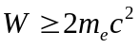, jis peršoks draudžiamų energijų juostą ir pereis į teigiamų energijų lygmenį. Dėl šio perėjimo neigiamų energijų lygmenyje susidaro elektrono vakansija (skylė). Ji ekvivalenti elektronui, kurio krūvis teigiamas. Tokia dalelė vadinama pozitronu.
Dalelei susidūrus su antidalele, jos abi išnyksta – anihiliuoja, susidarant kitoms elementariosioms dalelėms arba energijos kvantams. Anihiliacijai galioja elektros krūvio, energijos, judesio kiekio ir jo momento tvermės dėsniai. Anihiliacijos pavyzdys - elektrono ir pozitrono susidūrimas: 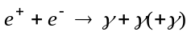. Anihiliacijos metu išsiskiria apie 1000 kartų daugiau energijos, negu dalijantis urano branduoliui. Gamtoje gali vykti ir atvirkščias virsmas: 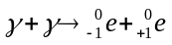. Yra užfiksuotas antiprotono bei antineutrono egzistavimas.
Atradus antidaleles paaiškėjo, kad gali egzistuoti ir iš jų sudarytieji antimedžiagos atomai. Pavyzdžiui, antiprotonas ir apie jį skriejantis pozitronas sudarys antivandenilio atomą.
Gauti antimedžiagą nepaprastai sudėtinga, nes, susilietusi su medžiaga, ji iškart anihiliuoja. Taigi, mūsų planetoje ieškoti antimedžiagos nėra prasmės. Manoma, jog Visatoje gali būti ne tik antimedžiagos, bet ir iš jos sudarytų antipasaulių.
- Subatominių dalelių skirstymas: fotonai, leptonai, mezonai, barionai (svarbiausi atstovai ir jų svarbiausios charakteristikos: rimties masė, elektros krūvis, sukinys, stabilumas).
Dalelės, kurių masė mažesnė už atomo masę, vadinamos subatominėmis.
1. Fotonai. Tai šviesos greičiu sklindantys elektromagnetinio lauko energijos kvantai. Jų rimties masė lygi nuliui, o krūvio jie neturi. Jie turi sukinį (s = 1), todėl jie yra bozonai. Stabilūs.
2. Leptonai. Tai lengvosios dalelės. Jų žinoma dvylika. Tai elektronas, pozitronas μ mezonai ir taonai. Tik dviejų iš leptonų - taono ir μ mezono masės didesnės už elektrono m_{e} = 9,11.10⁻³¹ kg rimties masę (taono apie 3,5 tūkstančio kartų). Pagrindinė leptonų savybė ta, kad jie nesąveikauja stipriąja sąveika. Visų leptonų sukinio kvantinis skaičius s = 1/2, todėl jie yra fermijonai. Elektrono krūvis e = -1,6.10⁻¹⁹ C. Dauguma jų stabilūs.
3. Mezonai. Tai dalelės, kurių masės svyruoja nuo 260 iki 1100 elektrono masių. Lengvesnieji mezonai vadinami π mezonais, sunkesnieji - K mezonais arba kaonai. Visi mezonai nestabilūs, jų gyvavimo trukmė nuo 10⁻⁶ s iki 10⁻¹⁹ s. Mezonai sukinio neturi (s = 0), todėl jie yra bozonai. 1977 m. atrasti supersunkieji mezonai, vadinamieji ipsilonai. Yra elektringieji ir neutralieji.
4. Barionai. Tai sunkiųjų dalelių grupė. Pati gausiausia. Be jau žinomų protono ir neutrono (pastarojo gyvavimo trukmė apie 10³ s), šiai grupei priklauso hiperonai (hiperprotonai) - nestabilios dalelės, žymiai sunkesnės už protonus. Joms skylant susidaro nukleonai. Barionų sukinio kvantinis skaičius pusinis, jie yra fermionai. Yra elektringųjų barionų ir neutraliųjų.
- Kvarkų samprata ir svarbiausios jų charakteristikos (elektros krūvis, sukinys, elementarumo laipsnis, mezonų bei nukleonų kvarkinės sandaros samprata).
Nuo 1964 m. manoma, kad vadinamosios elementariosios dalelės sudarytos iš dar "elementaresnių" dalelių, pavadintų kvarkais. Kvarkų elektros krūvis lygus 1/3 arba 2/3 elektrono krūvio, jų iš principo negalima aptikti laisvų. Kvarkų tarpusavio sąveika tokia stipri, kad jie niekada neištrūksta iš grupės, sudarančios vieną ar kitą dalelę. O dalelių virsmai - tai tiesiog kvarkų ir antikvarkų perėjimai, kai susidaro naujos jų kombinacijos. Manoma, kad kvarkų sąveikos jėgos, didėjant atstumui, nekinta arba netgi didėja. Elektronui išplėšti iš atomo reikia apie 10 eV eilės energijos, branduoliui suskaldyti - keleto MeV. Kvarkui atitolinti nuo protono 3 cm, kaip rodo skaičiavimai, reikia apie 10¹³ MeV. Tačiau dar nepasiekus 3 cm, kai protono energija išauga iki atitinkamos vertės, pradeda susidaryti kvarko ir antikvarko poros. Kvarkas pasilieka protone, o antikvarkas susijungia su šalinamu kvarku ir sudaro mezoną. Taip vietoj kvarko iš nukleono išplėšiamas mezonas. 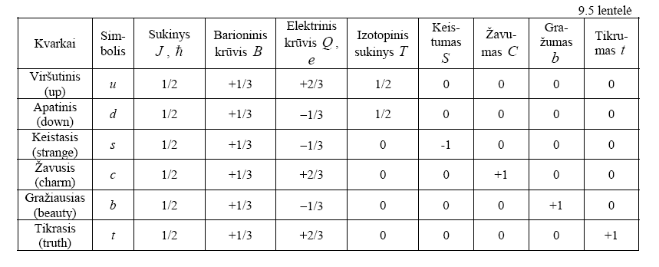
- Keturi fundamentaliųjų sąveikų tipai: gravitacinė, silpnoji, elektromagnetinė ir stiprioji. Pagrindinės jų charakteristikos (stiprumo konstanta, siekis ir vaidmuo gamtos reiškiniams).
Stiprioji sąveika būdinga dalelėms, kurios vadinamos hadronais. Stiprioji sąveika pasireiškia kaip branduolinės jėgos, sąlygojančios jų susidarymą ir didesnį ar mažesnį stabilumą. Didėjant atstumui tarp dalelių, stiprioji sąveika labai sparčiai (eksponentiškai) silpnėja. Jos siekis - R_{S} ~ 10⁻¹⁵ m. Sąveikos trukmė τ yra gana sąlyginis dydis. Ji lygi arba minimaliai dalelės gyvavimo trukmei, arba laikui, per kurį sąveikos nešiklis perlekia dalelę kiaurai. Stipriosios sąveikos vidutinė trukmė τ_{S} ~ 10⁻²³ s. Sąveikos stiprumas išreiškiamas dviejų dalelių, nutolusių atstumu, lygiu Komptono bangos ilgiui, sąveikos energijos ir dalelės rimties energijos santykiu. Šis santykis α_{S} stipriajai sąveikai apytiksliai lygus 1.
Elektromagnetinė sąveika pasireiškia tarp elektringųjų dalelių, pavyzdžiui, tarp protono ir elektrono. Šios sąveikos pavyzdys - Kulono jėgos, sąlygojančios atomų susidarymą, kūnų makroskopines savybes ir kt. Elektromagnetinės sąveikos stiprumas taip pat priklauso nuo atstumo tarp dalelių, jis apie šimtą kartų mažesnis, nei stipriosios sąveikos (α_{E} ~ 10⁻²), jos siekis begalinio dydžio (R_{E} = ∞). Sąveikos trukmė τ_{E} ~ 10⁻²⁰ s.
Silpnoji sąveika būdinga visoms, išskyrus fotonus, dalelėms. Geriausiai žinomas jos pasireiškimas - atomų branduolių β skilimas. Ši sąveika nėra pati silpniausia, jos stiprumas α_{w} ~ 10⁻¹⁴, siekis pats mažiausias (R_{w} ~ 10⁻¹⁸ m, sąveikos trukmė τ_{w} ~ 10⁻¹³ s.
Gravitacinė sąveika yra visuotinė, t.y. būdinga visiems Visatos kūnams ir dalelėms. Ji pasireiškia kaip visuotinės traukos jėga. Gravitacinė sąveika sąlygoja žvaigždžių, planetų sistemų egzistavimą, tačiau yra labai silpna ir mikropasaulyje nepasireiškia. Jos stiprumas α tik 10⁻³⁸ eilės, siekis, kaip ir elektromagnetinės sąveikos (begalinis), sąveikos trukmė neapibrėžta.

